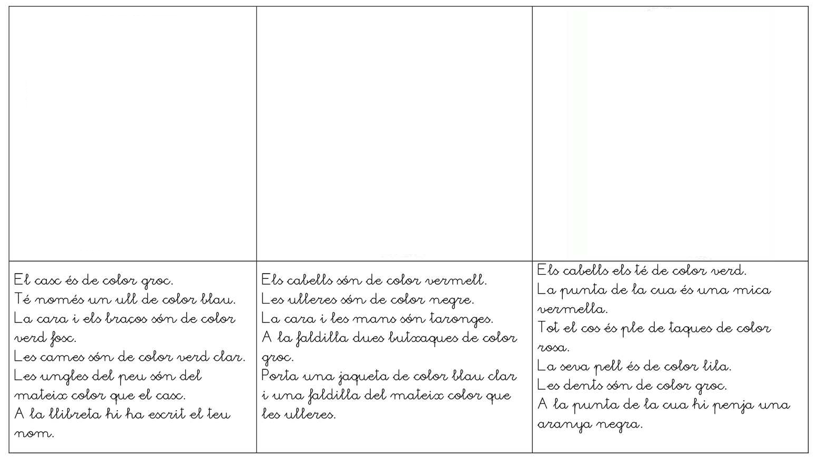

LLEGEIX LA DESCRIPCIÓ DE CADA MONSTRE I DIBUIXA’L!